TRƯỜNG CAO ĐẲNG CÔNG NGHỆ THỦ ĐỨC
KHOA CÔNG NGHỆ THÔNG TIN
  


BÁO CÁO ĐỒ ÁN
HỌC PHẦN “KỸ THUẬT LẬP TRÌNH II”

Đề tài:
Viết chương trình quản lý thư viện
GVHD: Phan Thị Trinh
Sinh viên thực hiện: Nguyễn Vinh Hiển
Mai Xuân Trí
Trần Công Hòa
Nguyễn Huy Tuệ
Trần Thị Thục Trinh
HỌC PHẦN KỸ THUẬT LẬP TRÌNH II
- Các thành viên có tham dự:
STT | MSSV | Họ và tên | Email
1 | 18211TT0510 | Nguyễn Vinh Hiển | nguyenvinhhientv1590@gmail.com
2 | 18211TT0600 | Mai Xuân Trí | xuantri2000@gmail.com
3 | 18211TT | Trần Công Hòa
4 | 18211TT0377 | Nguyễn Huy Tuệ | bachvonam1996@gmail.com
5 | 18211TT0330 | Trần Thị Thục Trinh | thuctrinh.22598@gmail.com

- Mục tiêu cuộc họp:
- Thảo luận, bàn bạc về đồ án giáo viên giao.
- Sắp xếp thời gian thực hiện từng công việc để hoàn thành đồ án.
- Phân công nhiệm vụ rõ ràng cho từng thành viên trong nhóm.
- Địa điểm: Hội trường H
- Thời gian bắt đầu và kết thúc: 8h00 – 17h00 ngày 29/5/2019
- Bảng phân công công việc :

STT | Người phụ trách | Mô tả nội dung công việc
1 | Nguyễn Vinh Hiển | - Phân công công việc cho các thành viên trong nhóm.  - Trong mục quản lí đảm nhận mục quản lí sách: thêm sách mới và xóa sách
2 | Mai Xuân Trí | - Trong mục quản lí đảm nhận mục quản lí bạn đọc: thêm bạn đọc (sinh viên và giáo viên)
3 | Trần Công Hòa | - Trong mục quản lí đảm nhận mục thống kê:  - Tổng số sách còn lại trong thư viện chưa được mượn  - Tổng số sách đã mượn  - Liệt kê sách mà 1 bạn đọc đang mượn bằng mã bạn đọc  - Tổng số bạn đọc là giáo viên, tổng số bạn đọc là sinh viên
4 | Nguyễn Huy Tuệ | - Trong mục quản lí đảm nhận mục quản lí phiếu mượn:  - Thêm phiếu mượn  - Trả sách  - Xuất danh sách phiếu mượn
5 | Trần Thị Thục Trinh | - Đảm nhận chức năng hiển thị thông tin sách và hiển thị thông tin bạn đọc  - Làm báo cáo

- Chi tiết công việc:
- Xuất thông tin sách và bạn đọc ra màn hình:
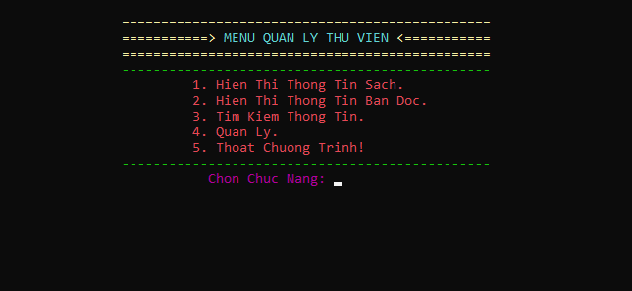
Chọn 1. Xuất ra thông tin bạn đọc
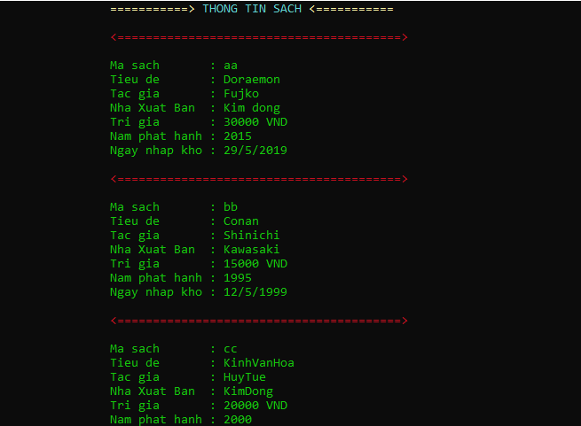
Chọn 2: Xuat ra thong tin ban doc

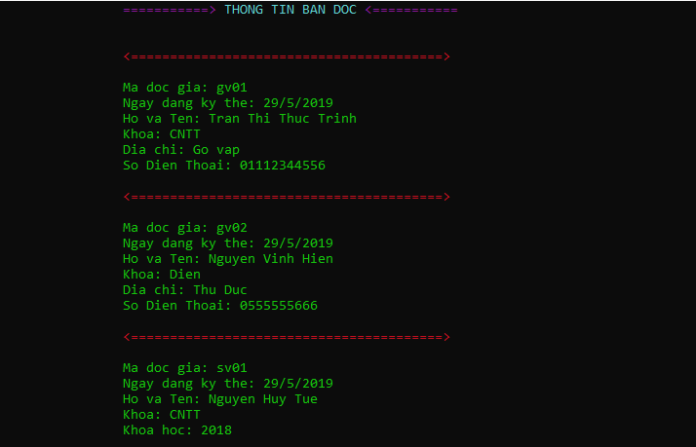
- Tìm kiếm thông tin:
Chọn 3:
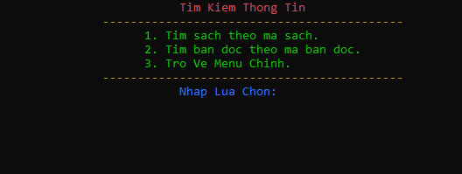
Chọn 1: tìm theo mã sách:
Nếu nhập mã sách không tồn tài, sẽ hiện ra lệnh yêu cầu nhập lại.
Nếu nhập đúng mã sách, sẽ hiện ra thông tin sách cần tìm
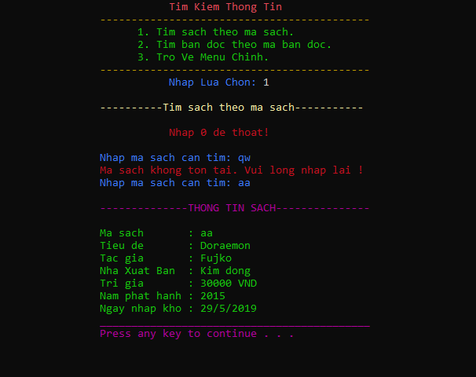
Chọn 2:Tìm theo mã bạn đọc
Nhập sai mã bạn đọc, sẽ hiện ra câu lệnh bắt nhập lại.
Nhập đúng mã bạn đọc, sẽ hiện ra thông tin bạn đọc
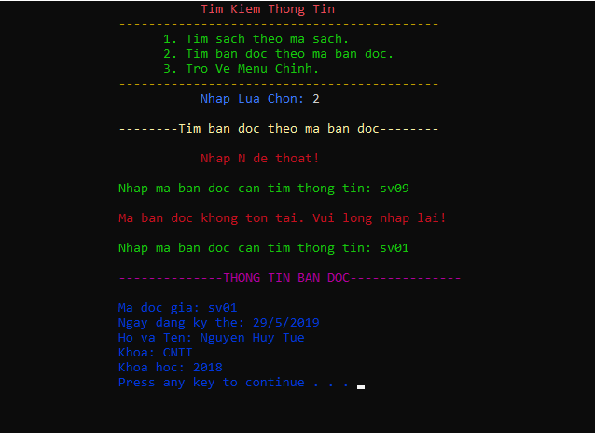
- Quản lý phiếu mượn:
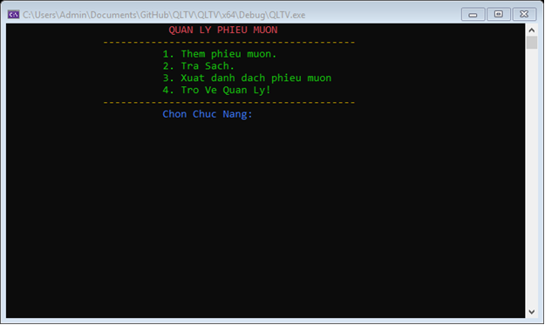

1.Chức năng thêm phiếu mượn
Nếu nhập mã bạn đọc cần mượn sách đúng và mã sách chưa có ai mượn thì chương trình sẽ thông báo “Tao phieu muon thanh cong!”.
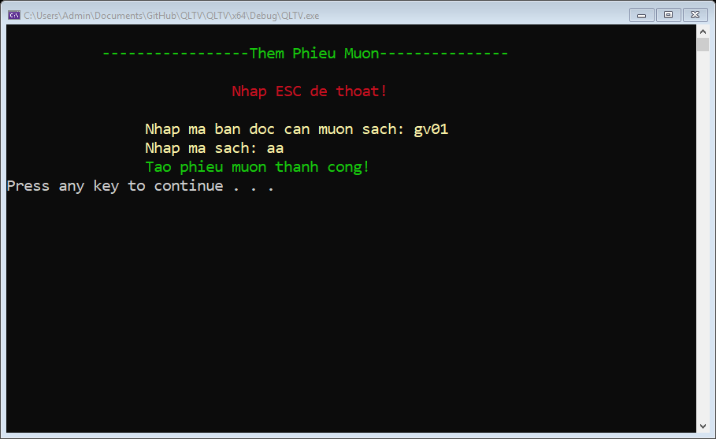
Nếu nhập sai mã bạn đọc chương trình sẽ thông báo “Ma ban doc khong ton tai” và yêu cầu nhập lại mã.
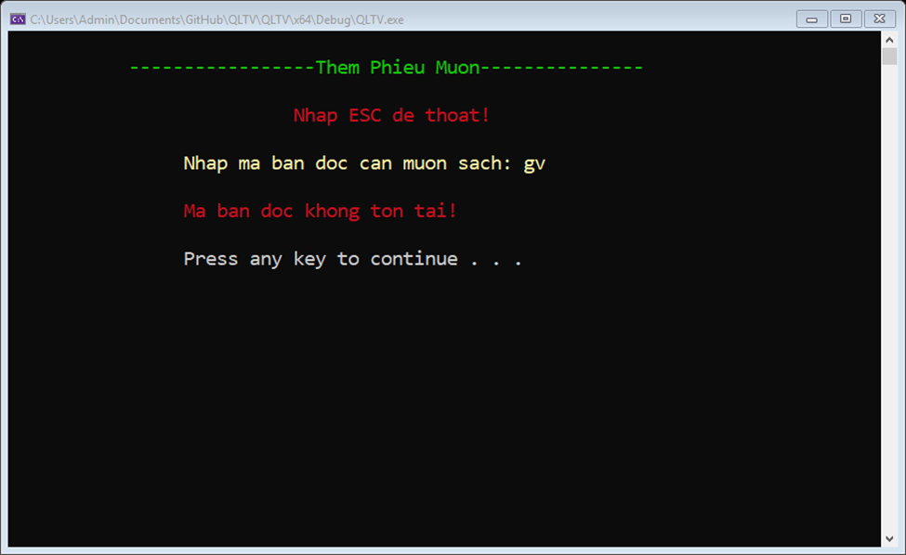
Nếu nhập mã sách sai hoặc đã có người mượn chương trình sẽ thông báo “Ma sach khong ton tai hoac dang co ban doc muon.” Và yêu cầu nhập lại mã sách.
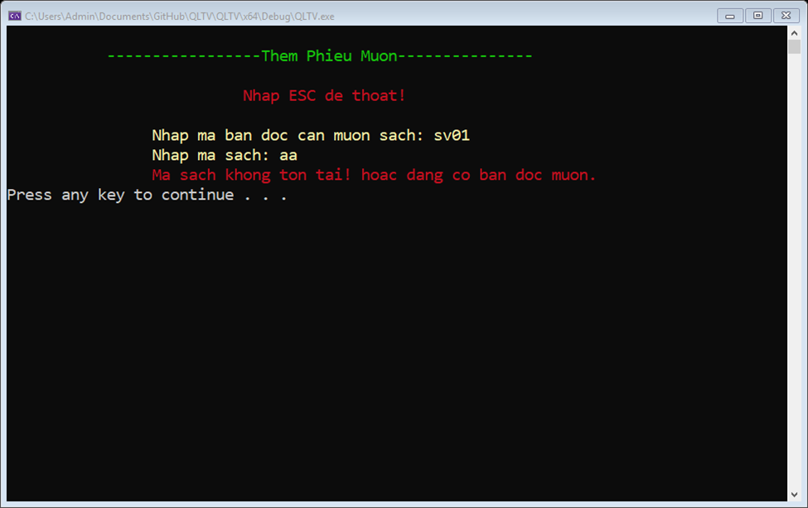
Bạn có thể nhập ESC để hủy việc thêm phiếu mượn.
Nếu để trống chương trình sẽ cảnh báo và yêu cầu nhập lại
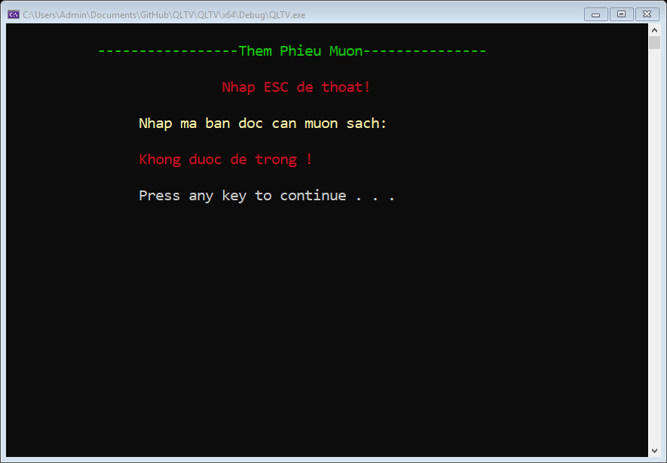

2.Chức năng trả sách
Nếu nhập mã phiếu mượn đúng và tình trạng sách chưa được trả chương trình sẽ thông báo “Tra sach thanh cong”.
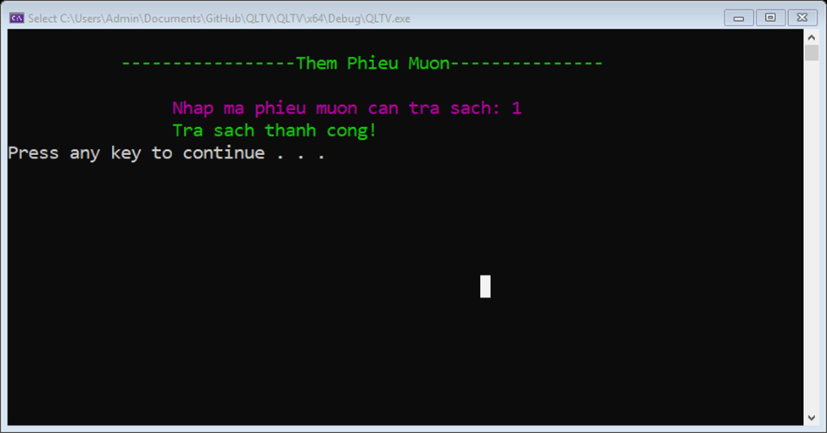
Nếu nhập mã phiếu mượn đã được trả chương trình sẽ thông báo “Ma phieu muon da duoc tra”.
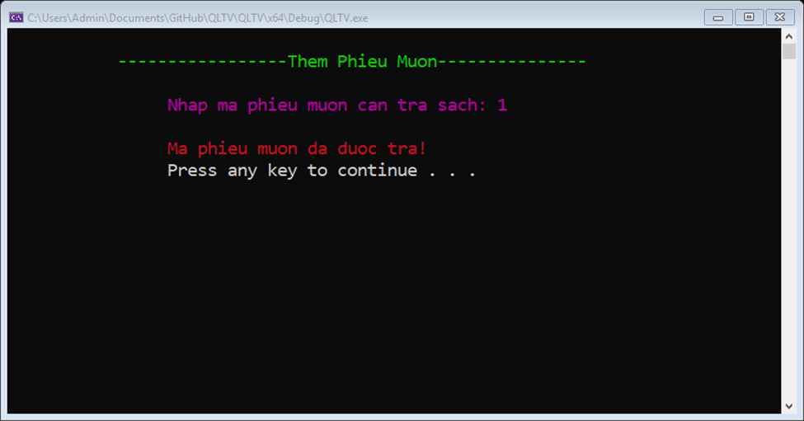

Nếu nhập mã phiếu mượn không đúng chương trình sẽ thông báo “Ma phieu muon khong ton tai!”
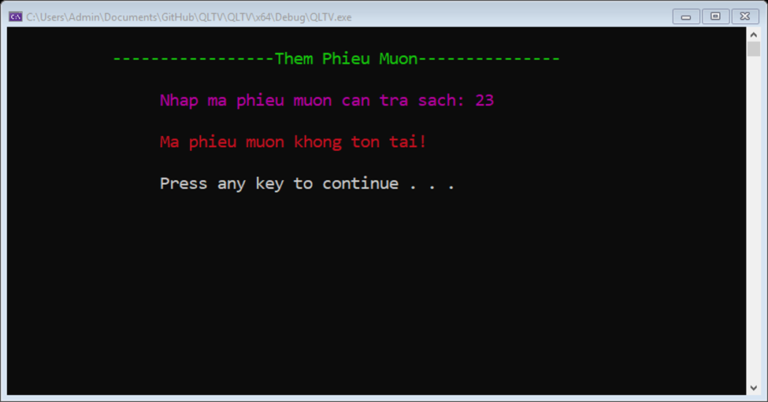

Nhập 0 để thoát chức năng đang thực hiện

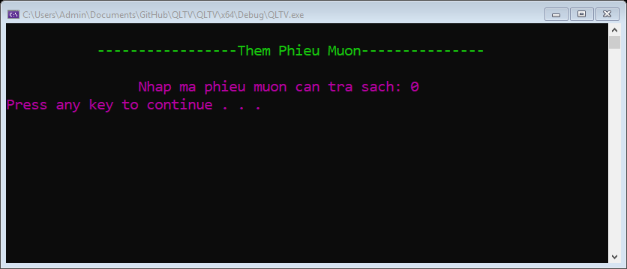
3.Xuất danh sách phiếu mượn:
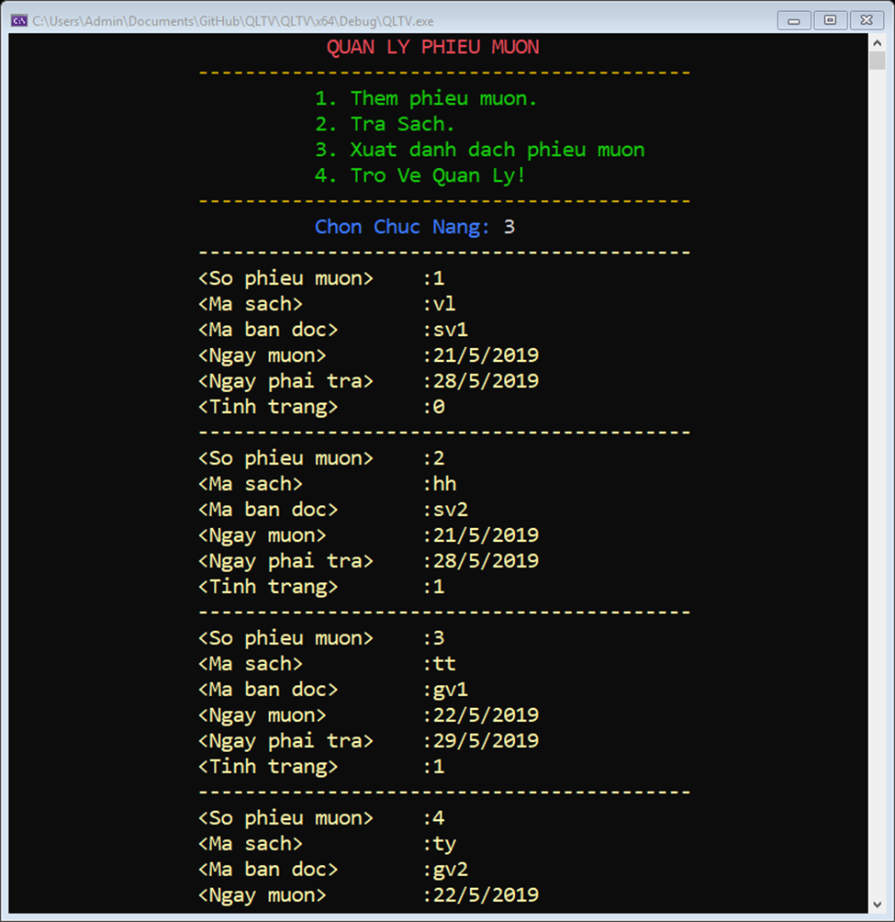

- Quản lý sách:
- Quản lý bạn đọc:
Chọn 4, vào menu đăng nhập.
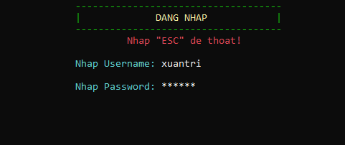

Chọn 3 để vào quản lý bạn đọc
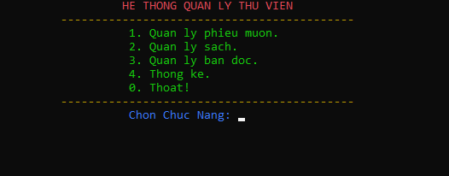
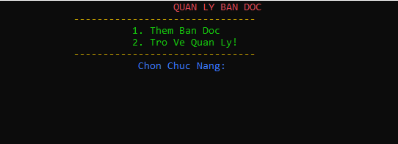
Chọn chức năng thứ 1:
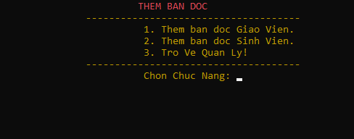
Nhập 1
Khi nhập mã bạn đọc đã tồn tại, thì sẽ hiện thông báo và cho nhập lại như hình dưới. Nếu nhập mã mới chưa tồn tại thì sẽ cho phép điền thông tin của bạn đọc mới.
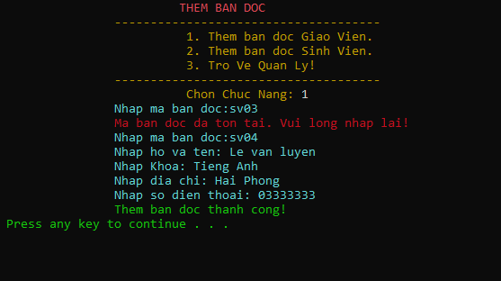
- Thống kê:

